第39章 棘头虫纲
猪巨吻棘头虫
猪巨吻棘头虫（Macracanthorhynchus hirudinaceus) 属于棘头动物门的后棘头虫纲，成虫寄生于猪的小肠内，偶亦可寄生人体，引起人体棘头虫病，该病属人兽共患寄生虫病。
一、形态与生活史
成虫为乳白色或淡红色，虫体背腹略扁平，稍向腹面弯曲，经固定后为圆柱形，前端稍粗大，向后逐渐细小，尾端钝圆。虫体由吻突、颈部和躯干三部分组成。虫体的最前端为呈球形的吻突，可伸缩，其周围有5～6排透明尖锐的吻钩，每排有6个小钩。吻突之后为短而圆柱形颈部，与吻鞘相连。由于肌肉的活动，吻突可缩入鞘内，吻鞘收缩时，吻突则伸出。体表有明显的横纹。无口及消化道，营养物质通过体表吸收。雄虫大小为(5～10)cm×(0.3～0.5)cm，虫体中部有2个睾丸，呈长圆形，前后排列，尾端有钟形交合伞，平时缩入体内。雌虫大小为(20～65)cm×(0.4～1.0)cm，尾端钝圆，在虫体发育过程中，卵巢逐渐分解为若干卵巢球，卵细胞受精后，经漏斗状的子宫钟进入子宫，最后经阴道、生殖孔排出（图39-1）。
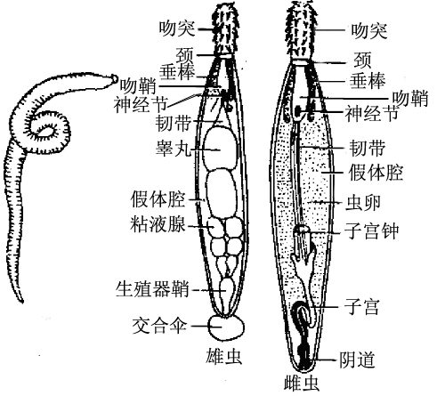
图39-1 猪巨吻棘头虫成虫
虫卵呈椭圆形，深褐色，大小为(67~110)μm×(40~65)μm。卵壳由三层组成，外层薄而透明，易破；中间层明显增厚，并有凹凸不规则的皱纹，一端闭合不全，透明状；内层光滑而薄。成熟虫卵内含一个具有小钩的棘头蚴。
感染性棘头体为乳白色，似芝麻粒状，大小约为(2.4~2.9)mm×(1.6~2.0)mm，前端较宽平，中央因吻突缩入而稍凹陷，后端较窄。体后1/5的体表有7~8条明显横纹，体内可见吻突、吻钩的雏形和胞核，体外包绕一层白色结缔组织囊壁。
猪巨吻棘头虫生活史中包括虫卵、棘头蚴、棘头体、感染性棘头体和成虫等阶段。成虫主要寄生在猪和野猪的小肠内，偶而亦可寄生于人、犬、猫的体内，中间宿主为鞘翅目昆虫。虫卵随宿主粪便排出体外，由于对干旱和寒冷抵抗力强，在适宜土壤中可生存数月，甚至3~5年。某些鞘翅目昆虫如金龟子、天牛等吞食虫卵后，卵壳破裂，在甲虫消化道内逸出棘头蚴，并穿过肠壁进入甲虫血腔，经过棘头体阶段发育为感染性棘头体。当猪等动物吞食含有感染性棘头体的甲虫后，经1~3个月在其小肠内发育为成虫。人若误食含有感染性棘头体的甲虫而受感染，但人是非正常宿主，故在人体内极少发育为成虫，亦不能产卵，病人粪便中很难查获虫卵（图39-2）。
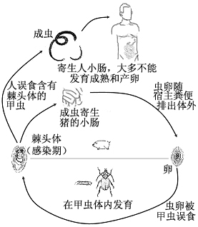
图39-2 猪巨吻棘头虫生活史
二、致病与诊断
成虫可寄生于人体回肠中下部，多为1~2条，偶尔多至21条，成虫以吻钩附着于小肠粘膜，造成粘膜充血、出血、炎症、坏死或形成溃疡，随后结缔组织增生，局部形成直径为0.7~1.0cm的棘头虫结节，可与大网膜或邻近肠管粘连形成包块，少数患者可因肠粘连而并发肠梗阻。若吻钩穿破肠壁，造成肠穿孔，引起局限性腹膜炎、腹膜脓肿，甚至危及生命。随着虫体代谢产物等毒性物质被吸收后，患者出现消瘦、贫血、腹泻、阵发性腹痛等症状。该病潜伏期为1~3月。
患者粪便中很少查见虫卵，诊断主要依据是流行病学史及临床症状。若患者有食入甲虫史，并有消瘦、贫血、腹泻等临床症状者，可疑及该病，亦可因服用驱虫药排出虫体或手术时发现虫体，根据其形态特征进行鉴定。
三、流行与防治
我国自1964年首例报告人体感染以来，先后在辽宁、山东、河北、天津、河南、海南、四川、吉林和西藏等省（区）发现数百例，辽宁、山东两省猪感染率最高，也是我国主要流行区，主要中间宿主和媒介是大牙锯天牛、曲牙剧天牛和棕色鳃金龟等33种甲虫。儿童和青少年感染率较高，且男孩多于女孩。这现象与儿童喜捕捉天牛、金龟子，并生食和烤吃的行为有关，流行的季节与这些昆虫出现的高峰相一致，如我国山东省在6~8月期间患病人数较多，所以，该病流行具有明显的地域性和季节性。
治疗本病尚无特效药，早期患者服用阿苯达唑、甲苯达唑也有一定疗效，出现外科并发症时应采用手术取虫。开展广泛卫生宣传教育，对学龄前儿童和小学生应特别加强卫生知识的宣传教育，不食生的或半生的甲虫等对棘头虫病预防起重要作用。加强猪饲养管理，提倡圈养，禁止散放，也是防止棘头虫病传播的重要措施。

